近年我國推動國民健康促進政策成效之探討
二、癌症防治之現況及成果
(一)長期推動菸害防制及B、C型肝炎患者追踪治療，以防治肺癌、肝癌，並於99年起擴大四癌篩檢
我國依WHO癌症防治框架，納入預防、篩檢、治療及安寧療護進行癌症防治，惟癌症多導因於共同危險因子，爰宣導健康生活以減少致癌風險。至於特別危險因子如肺癌約8成導因於吸菸，肝癌多源自B、C型肝炎患者未追踪治療，故進行菸害防制及B、C型肝炎患者追踪治療。我國並以WHO推薦之四癌篩檢為防癌主軸，84年起提供30歲以上婦女免費子宮頸癌抹片檢查、93年起提供50-69歲婦女每2年一次乳房攝影檢查及提供50-69歲民眾限額之糞便潛血檢查，99年起擴大4癌篩檢。
(二)我國整體癌症標準化發生率上升，整體死亡率則略有降低
癌症自71年迄今已連續35年居國人死因之首，我國癌症標準化發生率呈上升趨勢(詳附圖2)，從75年度之每10萬人口126.9人罹癌已增至103年度之303.8人。與經濟合作暨發展組織(OECD)30餘國相較，我國癌症整體發生率排名第23名(高至低)，另我國癌症整體死亡率自97年稍降，目前每10萬人口131-132人(詳附圖2)，與OECD相較，排名第10名(高至低)。
附圖2：民國75-103年國人癌症標準化發生率及死亡率
※註：1.資料來源，引用衛福部「衛生福利部公布103年癌症發生資料-向『癌』說『不』，人人都是健康守門人」，106年5月4日新聞稿附件。
(三)部分癌症發生率降低，惟大腸癌、口腔癌及乳癌之發生率續增，復該3癌之死亡率持續攀升
近10年部分癌症標準化發生率降低，如肝癌、胃癌及子宮頸癌分別從93年度每10萬人口之40.68人、14.08人及18.13人，降至103年度之32.74人、10.41人及8.5人，惟部分癌症標準化發生率上升，如大腸癌、口腔癌及乳癌(詳附圖3)分別從93年度每10萬人口之38.45人、18.7人及48.48人，增至103年度之44.71人、22.93人及70.74人，增幅各為16.28%、22.62%及45.92%，其中以乳癌增幅最鉅。
至於近10年個別癌症標準化死亡率之變動趨勢(詳附圖4)，其中大腸癌、口腔癌及乳癌仍維持上升趨勢，雖大腸癌標準化死亡率從95年度每10萬人口之15.5人，降至105年度之14.36人，惟該項癌症仍居我國第3大癌症死因；另口腔癌標準化死亡率亦從95年度之8.1人增至105年度之8.3人，為男性死亡率上升最快之癌症。乳癌則從95年度之10.6人提高至105年度之11.8人，為女性死亡率上升最快之癌症。
附圖3：93-103年度國人個別癌症之標準化發生率
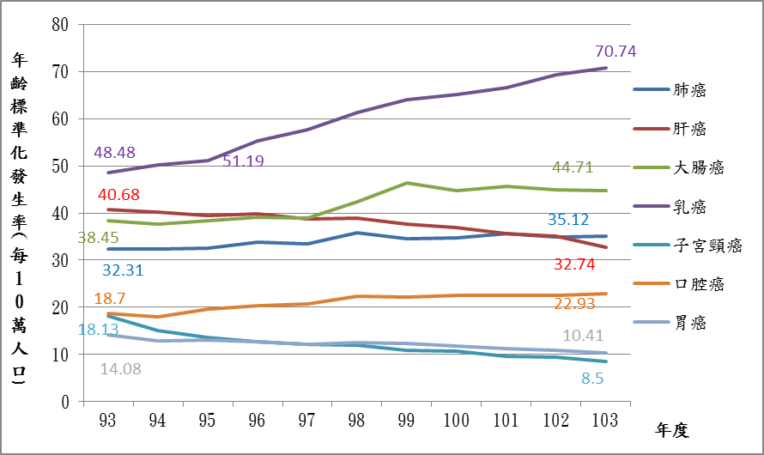

※註：1.資料來源，衛福部提供及參考國健署癌症登記線上互動查詢系統，
本研究繪圖。
2.標準化發生率係使用2000年WHO之世界標準人口為準。
附圖4：近10年我國個別癌症之標準化死亡率
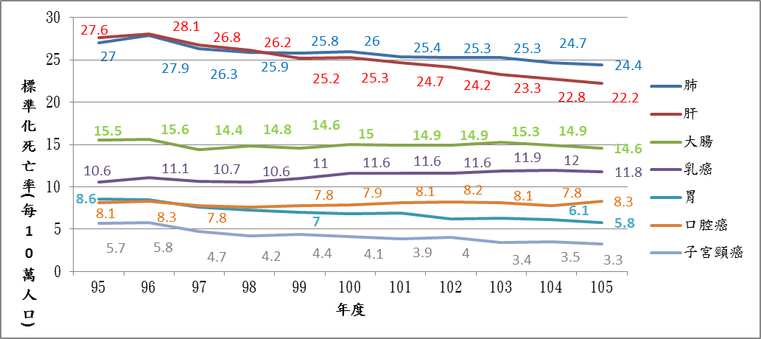

※註：1.資料來源，衛福部提供及該部網站主要癌症死亡原因，本研究繪圖。
2.標準化死亡率係以2000年WHO之世界標準人口為準。

參考第三期國家癌症防治計畫(103-107年)，衛生福利部104年5月。
標準化係指在進行不同族群之比較時，調整族群化差異而計算出之數值。
同註3。

